Обнаружены недостатки работы (услуги) в пределах гарантийного срока. Ваши требования
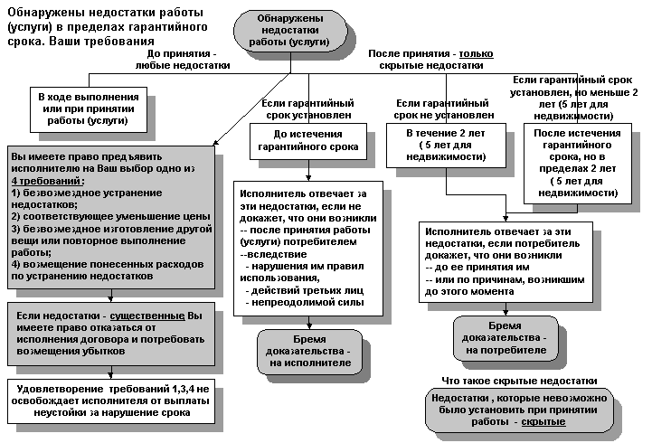

Обнаружены недостатки работы (услуги) в пределах гарантийного срока. Ваши требования
Обнаружены недостатки работы (услуги) - До принятия - любые недостатки - В ходе выполнения или при принятии работы (услуги).
Если гарантийный срок установлен - До истечения гарантийного срока - Исполнитель отвечает за эти недостатки, если не докажет, что они возникли - после принятия работы (услуги) потребителем, - вследствие нарушения им правил использования, - действий третьих лиц, - непреодолимой силы. - Бремя доказательство - на носителе.
Если гарантийный срок не установлен - В течение 2 лет (5 лет для недвижимости) - и Если гарантийный срок установлен, но меньше 2 лет (5 лет для недвижимости) - После истечения гарантийного срока, но в пределах 2 лет (5 лет для недвижимости) - Исполнитель отвечает за эти недостатки, если потребитель докажет, что они возникли - до ее принятия им, - или по причинам, возникшим до этого момента - Бремя доказательства - на потребителе.
Что такое скрытые недостатки - Недостатки, которые невозможно было установить при принятии работы - скрытые.

